ПЕРЕЛІК ЗМІН
ТЕНДЕРНУ ДОКУМЕНТАЦІЮ зі змінами
викласти в такій редакції

Міністерство внутрішніх справ україни

Медичний реабілітаційний центр МВС України

«Перлина Прикарпаття»
82200, м. Трускавець Львівської області, ЄДРПОУ 20760948
вул. Степана Бандери, 71 тел. (03 247) 5-06-49, 6-15-35
email : perlyna.tender@gmail.com
------------------------------------------------------------------------------------------
ЗАТВЕРДЖУЮ
Уповноважена особа
_________ Ірина ГАЛИК
15.02.2024

ТЕНДЕРНА ДОКУМЕНТАЦІЯ
зі змінами
щодо закупівлі
Столярних виробів
( код ДК 021:2015 – 44220000-8 )
за процедурою
«ВІДКРИТІ ТОРГИ»
УХВАЛЕНО
Рішення
Уповноваженої особи
15.02.2024
протокол № 45

м. Трускавець – 2024
ЗМІСТ

№ | Назва розділу, пункту | Сторінки
Розділ І | Загальні положення | 4-5
 | Терміни, які вживаються в тендерній документації | 4
 | Інформація про Замовника торгів | 4
 | Процедура закупівлі | 4
 | Інформація про предмет закупівлі | 4
 | Недискримінація Учасників | 4
 | Інформація про валюту, у якій має бути розраховано та зазначено ціну тендерної пропозиції | 5
 | Інформація про мову (мови), якою (якими) повинно бути складено тендерні пропозиції | 5
Розділ ІІ | Порядок унесення змін та надання роз’яснень до тендерної документації | 5-6
 | Процедура надання роз’яснень щодо тендерної документації | 5-6
 | Внесення змін до тендерної документації | 6
Розділ ІІІ | Інструкція з підготовки тендерної пропозиції | 6-10
 | Зміст тендерної пропозиції | 9
 | Спосіб подання тендерної пропозиції | 9
 | Забезпечення тендерної пропозиції | 10
 | Умови повернення забезпечення тендерної пропозиції | 10
 | Умови неповернення забезпечення тендерної пропозиції | 10
 | Внесення змін або відкликання тендерної пропозиції учасником | 10
 | Строк, протягом якого тендерні пропозиції вважаються дійсними | 10
Розділ ІV | Цінова пропозиція | 10
Розділ V | Кваліфікаційні критерії до учасника та вимоги, згідно з пунктом 28 та пунктом 47 Особливостей | 10-13
Розділ VІ | Інформація про технічні, якісні та кількісні характеристики предмета закупівлі | 13-14
Розділ VІІ | Подання та розкриття тендерної пропозиції | 14-15
Розділ VIII | Оцінка тендерної пропозиції | 15
Розділ ІХ | Перелік критеріїв та методика оцінки тендерної пропозиції із зазначенням питомої ваги критерію | 15-18
Розділ Х | Формальні (несуттєвих) помилки, допущення яких учасниками не призведе до відхилення їх тендерних пропозицій | 18-19
Розділ ХІ | Аномально низька ціна | 19-20
Розділ ХІІ | Відхилення тендерних пропозицій | 20-22
Розділ ХІІІ | Відміна тендеру чи визнання його таким, що не відбувся | 23
Розділ ХІV | Договір про закупівлю | 23-26
14.1 | Строк укладання Договору про закупівлю | 23-24
14.2 | Проєкт договору про закупівлю | 24
14.3 | Умови договору про закупівлю | 24
14.4 | Істотні умови договору про закупівлю | 24-25
14.5 | Обов’язкові додатки до договору про закупівлю | 25
14.6 | Відмова Переможця торгів підписати Договір про закупівлю | 25-26
14.7 | Забезпечення виконання договору про закупівлю | 26
14.8 | Умови повернення забезпечення договору про закупівлю | 26

№ | Розділ І. Загальні положення
 | Терміни, які вживаються в тендерній документації :
Документацію розроблено відповідно до вимог Закону України «Про публічні закупівлі» (далі — Закон) та Постанови Кабінету Міністрів України від 12 жовтня 2022 р. № 1178 «Про затвердження особливостей здійснення публічних закупівель товарів, робіт і послуг для замовників, передбачених Законом України “Про публічні закупівлі”, на період дії правового режиму воєнного стану в Україні та протягом 90 днів з дня його припинення або скасування» (далі – Постанова/Особливості).
Терміни, які використовуються в цій документації, вживаються у значенні, наведеному в Законі, Постанові та в Особливостях.
 | Інформація про Замовника торгів :
 | повне найменування
 | Медичний реабілітаційний центр МВС України «Перлина Прикарпаття»
 | місцезнаходження :
 | 82200, м. Трускавець Львівської області, вул. Степана Бандери, 71
 | посадові особи Замовника, що здійснюють зв'язок з Учасниками
- відповідальний за закупівлю –– заступник начальника з загальних питань ГЕНТОШ ОЛЕГ БОГДАНОВИЧ конт. телефон 0974323088
- відповідальний за зв'язок з учасниками – Начальник відділу господарського забезпечення – ДУМАЙЛО МАР’ЯН ВАСМЛЬОВИЧ конт. Телефон 0977988271
- Фахівець з публічних закупівель МРЦ МВС України «Перлина Прикарпаття» – галик Ірина Миронівна, конт. телефон (03247) 6-15-35
perlyna.tender@gmail.com
 | Процедура закупівлі
 | Відкриті торги
 | Інформація про предмет закупівлі
 | назва предмета закупівлі :
 | Столярні вироби ( код ДК 021:2015 – 44220000-8 )
 | опис окремої частини (частин) предмета закупівлі (лота), щодо якої можуть бути подані тендерні пропозиції :
 | Закупівля здійснюється в цілому
 | місце поставки Товару
 | 82200, Львівська обл., м. Трускавець, вул. Степана Бандери, 71.
 | Строк поставки Товару
 | з моменту підписання договору ПО 31.12.2024
 | Обсяг поставки Товару
 | Відповідно до Додатку №1 до тендерної документації
 | Недискримінація Учасників
У даній процедурі закупівлі на рівних умовах можуть приймати участь Учасники всіх форм власності та організаційно-правових форм господарювання, резиденти та нерезиденти
Замовник забезпечує вільний доступ усіх учасників до інформації про закупівлю, передбаченої Законом № 922.
 | Інформація про валюту, у якій має бути розраховано та зазначено ціну тендерної пропозиції
 | Валютою тендерної пропозиції для цієї закупівлі є національна валюта України – гривня. У разі якщо Учасником процедури закупівлі є нерезидент, такий учасник зазначає ціну пропозиції в електронній системі закупівель у валюті – гривня.
 | Інформація про мову (мови), якою (якими) повинно бути складено тендерні пропозиції
Мова тендерної пропозиції – українська.
Під час проведення процедур закупівель усі документи, що готуються замовником, викладаються українською мовою, а також за рішенням замовника одночасно всі документи можуть мати автентичний переклад іншою мовою. Визначальним є текст, викладений українською мовою.
Стандартні характеристики, вимоги, умовні позначення у вигляді скорочень та термінологія, пов’язана з товарами, роботами чи послугами, що закуповуються, передбачені існуючими міжнародними або національними стандартами, нормами та правилами, викладаються мовою їх загальноприйнятого застосування.
Уся інформація розміщується в електронній системі закупівель українською мовою, крім тих випадків, коли використання букв та символів української мови призводить до їх спотворення (зокрема, але не виключно, адреси мережі Інтернет, адреси електронної пошти, торговельної марки (знака для товарів та послуг), загальноприйняті міжнародні терміни). Тендерна пропозиція та всі документи, які передбачені вимогами тендерної документації та додатками до неї, складаються українською мовою. Документи або копії документів (які передбачені вимогами тендерної документації та додатками до неї), які надаються Учасником у складі тендерної пропозиції, викладені іншими мовами, повинні надаватися разом із їх автентичним перекладом українською мовою.
Виключення:
1. Замовник не зобов’язаний розглядати документи, які не передбачені вимогами тендерної документації та додатками до неї та які учасник додатково надає на власний розсуд, у тому числі якщо такі документи надані іноземною мовою без перекладу.
2. У випадку надання учасником на підтвердження однієї вимоги кількох документів, викладених різними мовами, та за умови, що хоча б один з наданих документів відповідає встановленій вимозі, в тому числі щодо мови, замовник не розглядає інший(і) документ(и), що учасник надав додатково на підтвердження цієї вимоги, навіть якщо інший документ наданий іноземною мовою без перекладу.
Розділ ІІ.
Порядок унесення змін та надання роз’яснень до тендерної документації
 | Процедура надання роз’яснень щодо тендерної документації
Фізична/юридична особа має право не пізніше ніж за три дні до закінчення строку подання тендерної пропозиції звернутися через електронну систему закупівель до замовника за роз’ясненнями щодо тендерної документації та/або звернутися до замовника з вимогою щодо усунення порушення під час проведення тендеру.
Усі звернення за роз’ясненнями та звернення щодо усунення порушення автоматично оприлюднюються в електронній системі закупівель без ідентифікації особи, яка звернулася до Замовника.
Замовник повинен протягом трьох днів з дати їх оприлюднення надати роз’яснення на звернення шляхом оприлюднення його в електронній системі закупівель.
У разі несвоєчасного надання замовником роз’яснень щодо змісту тендерної документації електронна система закупівель автоматично зупиняє перебіг відкритих торгів.
Для поновлення перебігу відкритих торгів замовник повинен розмістити роз’яснення щодо змісту тендерної документації в електронній системі закупівель з одночасним продовженням строку подання тендерних пропозицій не менш як на чотири дні.
 | Внесення змін до тендерної документації
Замовник має право з власної ініціативи або у разі усунення порушень вимог законодавства у сфері публічних закупівель, викладених у висновку органу державного фінансового контролю відповідно до статті 8 Закону, або за результатами звернень, або на підставі рішення органу оскарження внести зміни до тендерної документації.
У разі внесення змін до тендерної документації строк для подання тендерних пропозицій продовжується замовником в електронній системі закупівель, а саме в оголошенні про проведення відкритих торгів, таким чином, щоб з моменту внесення змін до тендерної документації до закінчення кінцевого строку подання тендерних пропозицій залишалося не менше чотирьох днів.
Зміни, що вносяться замовником до тендерної документації, розміщуються та відображаються в електронній системі закупівель у вигляді нової редакції тендерної документації додатково до початкової редакції тендерної документації. Замовник разом із змінами до тендерної документації в окремому документі оприлюднює перелік змін, що вносяться.
Зміни до тендерної документації у машинозчитувальному форматі розміщуються в електронній системі закупівель протягом одного дня з дати прийняття рішення про їх внесення.
Розділ ІІІ.
Інструкція з підготовки тендерної пропозиції
 | Зміст тендерної пропозиції
Тендерні пропозиції подаються відповідно до порядку, визначеного статтею 26 Закону, крім положень частин першої, четвертої, шостої та сьомої статті 26 Закону.
Тендерна пропозиція подається в електронній формі через електронну систему закупівель шляхом заповнення електронних форм з окремими полями, у яких зазначається інформація про ціну, інші критерії оцінки ( у разі їх встановлення Замовником ), інформація від учасника процедури закупівлі про його відповідність кваліфікаційним (кваліфікаційному) критеріям (у разі їх (його) встановлення, наявність/відсутність підстав, установлених у пункті 47 Особливостей і в тендерній документації, та шляхом завантаження необхідних документів, що вимагаються замовником у тендерній документації.
 | Тендерна пропозиція мусить містити наступну інформацію :
Довідку, складену у довільній формі, за підписом уповноваженої особи Учасника та завірену печаткою ( за наявності ), яка містить відомості про Учасника торгів :
- повну ( та скорочену – за наявності ) юридичну назву,
- код ЄДРПОУ ( для учасника, що є юридичною особою ) або ідентифікаційний номер картки платника податку ( для Учасника, що є фізичною особою, у т.ч. – фізичною особою-підприємцем ),
- юридичну та фактичну адреси ( якщо вони не збігаються ),
- контактні телефони, адресу електронної поштової скриньки ( за наявності ),
- прізвище, ім’я та по-батькові керівника, назва займаної ним посади,
- банківські реквізити ( номер рахунку, банківська установа ), за якими буде здійснюватися оплата за Договором про закупівлю у випадку обрання Учасника Переможцем торгів та укладання договору про закупівлю.
 | Інформація в довільній формі, що підтверджує видачу Учаснику ліцензії та копія документу, на підставі якого Учасником отримано таку ліцензію. Копія ліцензії на право здійснення діяльності ( у разі якщо така передбачена законодавством ).
 | Статут ( Положення ), установчий договір або інший документ, який його заміняє, у повному обсязі із змінами ( у разі їх наявності ), що містить положення про провадження господарської діяльності, яка відповідає предмету закупівлі ( для Учасника, що є юридичною особою ).
 | Документи, що підтверджують повноваження відповідної особи або представника Учасника процедури закупівлі щодо підпису документів тендерної пропозиції.
 | Письмову згоду на обробку ( у т.ч. збирання, зберігання та поширення ) персональних даних посадової особи ( або представника ) Учасника, що підписала документи тендерної пропозиції – у довільній формі з посиланням на норми Закону України від 01.06.2010 № 2297-VI «Про захист персональних даних».
 | Інформацію від Учасника процедури закупівлі про його відповідність кваліфікаційним ( кваліфікаційному ) критеріям, встановленим Розділом V даної тендерної документації.
 | Інформацію від Учасника процедури закупівлі про відсутність підстав, встановлених в пункті 47 Особливостей та у Розділі V даної тендерної документації.
 | Інформацію від Учасника процедури закупівлі про відповідність його пропозиції необхідним технічним, якісним та кількісним характеристикам предмета закупівлі у спосіб та порядок, визначений в Розділі VІ цієї тендерної документації.
 | Документ, що підтверджує надання Учасником забезпечення тендерної пропозиції ( якщо таке забезпечення передбачено оголошенням про проведення процедури закупівлі ).
 | Документи, що складаються учасником, повинні бути оформлені належним чином у відповідності до вимог чинного законодавства України в частині дотримання письмової форми документу, складеного суб’єктом господарювання, в тому числі за власноручним підписом Учасника/уповноваженої особи Учасника.
 | Вимога щодо засвідчення того чи іншого документу тендерної пропозиції власноручним підписом учасника/уповноваженої особи Учасника не застосовується до документів ( матеріалів та інформації ), що подаються у складі тендерної пропозиції, якщо такі документи (матеріали та інформація) надані учасником у формі електронного документа через електронну систему закупівель із накладанням електронного підпису, що базується на кваліфікованому сертифікаті електронного підпису, відповідно до вимог Закону України «Про електронні довірчі послуги».
Повноваження щодо підпису документів тендерної пропозиції уповноваженої особи учасника процедури закупівлі підтверджується :
    - для посадових ( службових ) осіб учасника, які уповноважені підписувати документи пропозиції та вчиняти інші юридично значущі дії від імені учасника на підставі положень установчих документів – розпорядчим документом про призначення ( обрання ) на посаду відповідної особи ( наказ про призначення та/ або протокол зборів засновників, тощо );
    - для осіб, що уповноважені представляти інтереси учасника під час проведення процедури закупівлі, та які не входять до кола осіб, що представляють інтереси учасника без довіреності – довіреність, оформлена у відповідності до вимог чинного законодавства, із зазначенням повноважень повіреного, разом з документами, що відповідно до цього пункту підтверджують повноваження посадової ( службової ) особи учасника, яка підписала від імені учасника вказану довіреність.
 | У випадку, коли тендерна пропозиція подається об'єднанням учасників, до неї обов'язково включається документ про створення такого об'єднання.
Інша інформація та документи, відповідно до вимог цієї тендерної документації та додатків до неї.
Документи, що не передбачені законодавством для учасників — юридичних, фізичних осіб, у тому числі фізичних осіб — підприємців, не подаються ними у складі тендерної пропозиції. Відсутність документів, що не передбачені законодавством для учасників — юридичних, фізичних осіб, у тому числі фізичних осіб — підприємців, у складі тендерної пропозиції, не може бути підставою для її відхилення Замовником.
 | Спосіб подання тендерної пропозиції
 | Тендерна пропозиція подається в електронному вигляді через електронну систему закупівель шляхом заповнення електронних форм з окремими полями, де зазначається інформація про загальну вартість пропозиції, інші критерії оцінки ( у разі їх встановлення Замовником ), шляхом завантаження необхідних документів через електронну систему закупівель, що вимагаються Замовником у цій тендерній документації.
 | Рекомендується документи у складі пропозиції Учасника надавати у тій послідовності, у якій вони наведені у тендерній документації Замовника, а також надавати окремим файлом кожний документ, що іменується відповідно до змісту документа.
Відповідно до частини третьої статті 12 Закону під час використання електронної системи закупівель з метою подання тендерних пропозицій та їх оцінки документи та дані створюються та подаються з урахуванням вимог законів України "Про електронні документи та електронний документообіг" та "Про електронні довірчі послуги". Учасники процедури закупівлі подають тендерні пропозиції у формі електронного документа чи скан-копій придатних для машинозчитування ( файли з розширенням «..pdf.» або інші некомерційні формати файлів збереження даних ), зміст та вигляд яких повинен відповідати оригіналам відповідних документів, згідно яких виготовляються такі скан-копії через електронну систему закупівель.
Якщо тендерна пропозиція містить і скановані, і електронні документи, потрібно накласти КЕП ( кваліфікований електронний підпис )на тендерну пропозицію в цілому та на кожен електронний документ окремо.
Якщо електронні документи тендерної пропозиції видано іншою організацією і на них уже накладено КЕП цієї організації, Учаснику не потрібно накладати на нього свій КЕП.
Замовник перевіряє КЕП Учасника на сайті центрального засвідчувального органу за посиланням https://czo.gov.ua/verify. Під час перевірки КЕП повинні відображатися: прізвище та ініціали особи, уповноваженої на підписання тендерної пропозиції (власника ключа).
Тендерні пропозиції мають право подавати всі заінтересовані особи.
Кожен учасник має право подати тільки одну тендерну пропозицію.
 | Забезпечення тендерної пропозиції ( тендерне забезпечення )
 | Не вимагається
 | Умови повернення забезпечення тендерної пропозиції
 | Не вимагається
 | Умови неповернення забезпечення тендерної пропозиції
 | Не вимагається
 | Внесення змін або відкликання тендерної пропозиції учасником
 | Учасник процедури закупівлі має право внести зміни до своєї тендерної пропозиції або відкликати її до закінчення кінцевого строку її подання без втрати свого забезпечення тендерної пропозиції. Такі зміни або заява про відкликання тендерної пропозиції враховуються якщо вони отримані електронною системою закупівель до закінчення кінцевого строку подання тендерних пропозицій.
 | Строк, протягом якого тендерні пропозиції вважаються дійсними
 | Тендерні пропозиції за цією закупівлею вважаються дійсними протягом 120 днів із дати кінцевого строку подання тендерних пропозицій.
До закінчення строку, встановленого цим пунктом тендерної документації, замовник має право вимагати від учасників процедури закупівлі продовження строку дії тендерних пропозицій.
Учасник процедури закупівлі має право:
- відхилити таку вимогу, не втрачаючи при цьому наданого ним забезпечення тендерної пропозиції;
- погодитися з вимогою та продовжити строк дії поданої ним тендерної пропозиції і наданого забезпечення тендерної пропозиції (у разі якщо таке вимагалося).
У разі необхідності Учасник процедури закупівлі має право з власної ініціативи продовжити строк дії своєї тендерної пропозиції, повідомивши про це Замовникові через електронну систему закупівель.
Розділ ІV.
Цінова пропозиція
Учасник визначає ціну Товару, який він пропонує надати за Договором про закупівлю у випадку перемоги у торгах, з урахуванням затрат на сплату усіх обов’язкових податків і зборів та інших затрат, за винятком затрат, пов’язаних з підготовкою тендерної пропозиції ( послуги з правового супроводу, плата за довідки тощо ).
Затрати, пов’язані з підготовкою тендерної пропозиції не відшкодовуються Замовником у будь-якому випадку, в тому числі у випадку відміни торгів відповідно до вимог діючого законодавства України.
Розділ V.
Кваліфікаційні критерії до учасників та вимоги, згідно з пунктом 28 та пунктом 47 Особливостей
5.1 | Замовник установлює один або декілька кваліфікаційних критеріїв відповідно до статті 16 Закону з урахуванням положень Особливостей.
5.2 | У складі своєї тендерної пропозиції Учасник подає наступні документально підтверджені відомості :  Інформацію про наявність в учасника процедури закупівлі документально підтвердженого досвіду виконання договору ( договорів ), аналогічного ( аналогічних ) за предметом закупівлі.  Для підтвердження своєї відповідності такому критерію Учасник повинен надати Замовникові документ, складений у довільній формі, який підтверджує наявність в Учасника торгів досвіду з виконання протягом двох календарних років ( 2022,2023 ) аналогічного(их) договору(ів) про поставку Товару, що є Предметом даної закупівлі. Крім того, Учасник надає копію(ї) аналогічного(них) договору(ів), укладеного(их) протягом двох років, який(і) зазначений(і) в довідці про виконання аналогічн(ого)их договор(у)ів.
5.3 | Для об'єднання учасників як Учасника процедури закупівлі надається підтвердження відповідності таких учасників об’єднання установленим кваліфікаційним критеріям та підставам, визначеним пунктом 47 Особливостей.
5.4 | Підстави, визначені пунктом 47 Особливостей
Замовник приймає рішення про відмову учаснику процедури закупівлі в участі у відкритих торгах та зобов’язаний відхилити тендерну пропозицію учасника процедури закупівлі в разі, коли:
1) замовник має незаперечні докази того, що учасник процедури закупівлі пропонує, дає або погоджується дати прямо чи опосередковано будь-якій службовій (посадовій) особі замовника, іншого державного органу винагороду в будь-якій формі (пропозиція щодо наймання на роботу, цінна річ, послуга тощо) з метою вплинути на прийняття рішення щодо визначення переможця процедури закупівлі;
2) відомості про юридичну особу, яка є учасником процедури закупівлі, внесено до Єдиного державного реєстру осіб, які вчинили корупційні або пов’язані з корупцією правопорушення;
3) керівника учасника процедури закупівлі, фізичну особу, яка є учасником процедури закупівлі, було притягнуто згідно із законом до відповідальності за вчинення корупційного правопорушення або правопорушення, пов’язаного з корупцією;
4) суб’єкт господарювання (учасник процедури закупівлі) протягом останніх трьох років притягувався до відповідальності за порушення, передбачене пунктом 4 частини другої статті 6, пунктом 1 статті 50 Закону України “Про захист економічної конкуренції”, у вигляді вчинення антиконкурентних узгоджених дій, що стосуються спотворення результатів тендерів;
5) фізична особа, яка є учасником процедури закупівлі, була засуджена за кримінальне правопорушення, вчинене з корисливих мотивів (зокрема, пов’язане з хабарництвом та відмиванням коштів), судимість з якої не знято або не погашено в установленому законом порядку;
6) керівник учасника процедури закупівлі був засуджений за кримінальне правопорушення, вчинене з корисливих мотивів (зокрема, пов’язане з хабарництвом, шахрайством та відмиванням коштів), судимість з якого не знято або не погашено в установленому законом порядку;
7) тендерна пропозиція подана учасником процедури закупівлі, який є пов’язаною особою з іншими учасниками процедури закупівлі та/або з уповноваженою особою (особами), та/або з керівником замовника;
8) учасник процедури закупівлі визнаний в установленому законом порядку банкрутом та стосовно нього відкрита ліквідаційна процедура;
9) у Єдиному державному реєстрі юридичних осіб, фізичних осіб — підприємців та громадських формувань відсутня інформація, передбачена пунктом 9 частини другої статті 9 Закону України “Про державну реєстрацію юридичних осіб, фізичних осіб — підприємців та громадських формувань” (крім нерезидентів);
10) юридична особа, яка є учасником процедури закупівлі (крім нерезидентів), не має антикорупційної програми чи уповноваженого з реалізації антикорупційної програми, якщо вартість закупівлі товару (товарів), послуги (послуг) або робіт дорівнює чи перевищує
20 млн. гривень (у тому числі за лотом);
11) учасник процедури закупівлі або кінцевий бенефіціарний власник, член або учасник (акціонер) юридичної особи — учасника процедури закупівлі є особою, до якої застосовано санкцію у вигляді заборони на здійснення у неї публічних закупівель товарів, робіт і послуг згідно із Законом України “Про санкції”, крім випадку, коли активи такої особи в установленому законодавством порядку передані в управління АРМА;
12) керівника учасника процедури закупівлі, фізичну особу, яка є учасником процедури закупівлі, було притягнуто згідно із законом до відповідальності за вчинення правопорушення, пов’язаного з використанням дитячої праці чи будь-якими формами торгівлі людьми.
5.5 | Замовник може прийняти рішення про відмову Учаснику процедури закупівлі в участі у відкритих торгах та може відхилити тендерну пропозицію учасника процедури закупівлі в разі, коли учасник процедури закупівлі не виконав свої зобов’язання за раніше укладеним договором про закупівлю із цим самим замовником, що призвело до його дострокового розірвання, і було застосовано санкції у вигляді штрафів та/або відшкодування збитків — протягом трьох років з дати дострокового розірвання такого договору. Учасник процедури закупівлі, що перебуває в обставинах, зазначених у цьому абзаці, може надати підтвердження вжиття заходів для доведення своєї надійності, незважаючи на наявність відповідної підстави для відмови в участі у відкритих торгах. Для цього учасник (суб’єкт господарювання) повинен довести, що він сплатив або зобов’язався сплатити відповідні зобов’язання та відшкодування завданих збитків. Якщо замовник вважає таке підтвердження достатнім, учаснику процедури закупівлі не може бути відмовлено в участі в процедурі закупівлі.  Замовник не вимагає документального підтвердження інформації про відсутність підстав для відхилення тендерної пропозиції учасника процедури закупівлі та/або переможця, визначених пунктом 47 Особливостей, у разі, коли така інформація є публічною, що оприлюднена у формі відкритих даних згідно із Законом України «Про доступ до публічної інформації», та/або міститься у відкритих публічних електронних реєстрах, доступ до яких є вільним, та/або може бути отримана електронною системою закупівель шляхом обміну інформацією з іншими державними системами та реєстрами.
5.6 | Учасник процедури закупівлі підтверджує відсутність підстав, зазначених в пункту 47 Особливостей ( крім абзацу чотирнадцятого ), шляхом самостійного декларування відсутності таких підстав в електронній системі закупівель під час подання тендерної пропозиції.
5.7 | Учасник повинен надати довідку у довільній формі щодо відсутності підстави для відмови учаснику процедури закупівлі в участі у відкритих торгах, встановленої в абзаці 14 пункту 47 Особливостей.  Учасник процедури закупівлі, що перебуває в обставинах, зазначених у цьому абзаці, може надати підтвердження вжиття заходів для доведення своєї надійності, незважаючи на наявність відповідної підстави для відмови в участі у відкритих торгах. Для цього учасник (суб’єкт господарювання) повинен довести, що він сплатив або зобов’язався сплатити відповідні зобов’язання та відшкодування завданих збитків. Якщо замовник вважає таке підтвердження достатнім, учаснику процедури закупівлі не може бути відмовлено в участі в процедурі закупівлі.
5.8 | Замовник не вимагає від Учасника процедури закупівлі під час подання тендерної пропозиції в електронній системі закупівель будь-яких документів, що підтверджують відсутність підстав, визначених пунктом 47 Особливостей ( крім абзацу чотирнадцятого ), крім самостійного декларування відсутності таких підстав Учасником процедури закупівлі відповідно до абзацу 16 Особливостей.
5.9 | Переможець процедури закупівлі у строк, що не перевищує чотири дні з дати оприлюднення в електронній системі закупівель повідомлення про намір укласти договір про закупівлю, повинен надати замовнику шляхом оприлюднення в електронній системі закупівель документи, що підтверджують відсутність підстав, зазначених у підпунктах 3, 5, 6 і 12 та в абзаці 14 пункту 47 Особливостей ( Додатком 3 до даної документації).  Замовник не вимагає документального підтвердження публічної інформації, що оприлюднена у формі відкритих даних згідно із Законом України «Про доступ до публічної інформації» та/або міститься у відкритих публічних електронних реєстрах, доступ до яких є вільним, або публічної інформації, що є доступною в електронній системі закупівель, крім випадків, коли доступ до такої інформації є обмеженим на момент оприлюднення оголошення про проведення відкритих торгів.  Документи мають бути чинні на момент подання.
Розділ VІ.
Інформація про технічні, якісні та кількісні характеристики предмета закупівлі
6.1 | Учасники процедури закупівлі повинні надати у складі тендерних пропозицій інформацію та документи ( у тому числі відповідну технічну специфікацію, а у разі потреби – плани, креслення, малюнки чи опис предмета закупівлі ), які підтверджують відповідність тендерної пропозиції учасника технічним, якісним, кількісним та іншим вимогам до предмета закупівлі, встановленим замовником.
6.2 | Інформація про характеристики предмета закупівлі ( технічні та якісні ) подаються Учасником за формою Технічного завдання закупівлі, що є Додатком 1 до даної документації.
6.3 | Інформація про характеристики предмета даної закупівлі має бути підтверджена документами, передбачені Додатком 1 до даної документації.
6.4 | Якщо учасник не має відповідних маркувань, протоколів випробувань чи сертифікатів і не має можливості отримати їх до закінчення кінцевого строку подання тендерних пропозицій із причин, від нього не залежних, він може подати технічний паспорт на підтвердження відповідності тим же об’єктивним критеріям.
6.5 | Унесення змін або відкликання тендерної пропозиції учасником  Учасник процедури закупівлі має право внести зміни до своєї тендерної пропозиції або відкликати її до закінчення кінцевого строку її подання без втрати свого забезпечення тендерної пропозиції. Такі зміни або заява про відкликання тендерної пропозиції враховуються, якщо вони отримані електронною системою закупівель до закінчення кінцевого строку подання тендерних пропозицій.
Розділ VІІ.
Подання та розкриття тендерної пропозиції
7.1 | Кінцевий строк подання тендерної пропозиції
Кінцевий строк подання тендерних пропозицій 20.02.2024.
Отримана тендерна пропозиція вноситься автоматично до реєстру отриманих тендерних пропозицій.
Електронна система закупівель автоматично формує та надсилає повідомлення учаснику про отримання його тендерної пропозиції із зазначенням дати та часу.
Тендерні пропозиції після закінчення кінцевого строку їх подання не приймаються електронною системою закупівель.
7.2 | Дата та час розкриття тендерної пропозиції
Дата і час розкриття тендерних пропозицій, дата і час проведення електронного аукціону визначаються електронною системою закупівель автоматично в день оприлюднення замовником оголошення про проведення відкритих торгів в електронній системі закупівель.
Розкриття тендерних пропозицій здійснюється відповідно до статті 28 Закону (положення абзацу третього частини першої та абзацу другого частини другої статті 28 Закону не застосовуються).
Не підлягає розкриттю інформація, що обґрунтовано визначена учасником як конфіденційна, у тому числі інформація, що містить персональні дані. Конфіденційною не може бути визначена інформація про запропоновану ціну, інші критерії оцінки, технічні умови, технічні специфікації та документи, що підтверджують відповідність кваліфікаційним критеріям відповідно до статті 16 Закону, і документи, що підтверджують відсутність підстав, визначених пунктом 47 Особливостей.
Розділ VІІІ.
Оцінка тендерної пропозиції
8.1 | Розгляд та оцінка тендерних пропозицій здійснюються відповідно до статті 29 Закону (положення частин другої, дванадцятої, шістнадцятої, абзаців другого і третього частини п’ятнадцятої статті 29 Закону не застосовуються) з урахуванням положень пункту 43 Особливостей.  Для проведення відкритих торгів із застосуванням електронного аукціону повинно бути подано не менше двох тендерних пропозицій. Електронний аукціон проводиться електронною системою закупівель відповідно до статті 30 Закону.
Розділ ІХ.
Перелік критеріїв та методика оцінки тендерної пропозиції із зазначенням питомої ваги критерію
9.1 | Критерії та методика оцінки визначаються відповідно до статті 29 Закону.
9.2 | Оцінка тендерних пропозицій проводиться автоматично електронною системою закупівель на основі критеріїв і методики оцінки, зазначених замовником у тендерній документації, шляхом застосування електронного аукціону. (у разі якщо подано дві і більше тендерних пропозицій).  Якщо була подана одна тендерна пропозиція, електронна система закупівель після закінчення строку для подання тендерних пропозицій, визначених замовником в оголошенні про проведення відкритих торгів, розкриває всю інформацію, зазначену в тендерній пропозиції, крім інформації, визначеної пунктом 40 Особливостей, не проводить оцінку такої тендерної пропозиції та визначає таку тендерну пропозицію найбільш економічно вигідною. Протокол розкриття тендерних пропозицій формується та оприлюднюється відповідно до частин третьої та четвертої статті 28 Закону. Замовник розглядає таку тендерну пропозицію відповідно до вимог статті 29 Закону (положення частин другої, п’ятої — дев’ятої, одинадцятої, дванадцятої, чотирнадцятої, шістнадцятої, абзаців другого і третього частини п’ятнадцятої статті 29 Закону не застосовуються) з урахуванням положень пункту 43 Особливостей. Замовник розглядає найбільш економічно вигідну тендерну пропозицію учасника процедури закупівлі відповідно до цього  пункту щодо її відповідності вимогам тендерної документації.
9.3 | Строк розгляду тендерної пропозиції, що за результатами оцінки визначена найбільш економічно вигідною, не повинен перевищувати п’яти робочих днів з дня визначення найбільш економічно вигідної пропозиції. Такий строк може бути аргументовано продовжено замовником до 20 робочих днів. У разі продовження строку замовник оприлюднює повідомлення в електронній системі закупівель протягом одного дня з дня прийняття відповідного рішення.
9.4 | Ціна тендерної пропозиції не може перевищувати очікувану вартість предмета закупівлі, зазначену в оголошенні про проведення відкритих торгів, з урахуванням абзацу другого пункту 28 Особливостей.  До розгляду не приймається тендерна пропозиція, ціна якої є вищою ніж очікувана вартість предмета закупівлі, визначена замовником в оголошенні про проведення відкритих торгів.
9.5 | Єдиним критерієм оцінки даної процедури закупівлі є ціна ( питома вага критерію – 100% ).  Найбільш економічно вигідною пропозицією буде вважатися пропозиція з найнижчою ціною з урахуванням усіх податків та зборів (у тому числі податку на додану вартість (ПДВ), у разі якщо учасник є платником ПДВ або без ПДВ — у разі, якщо учасник не є платником ПДВ, а також без ПДВ - якщо предмет закупівлі не оподатковується.
9.6 | Розмір мінімального кроку пониження ціни під час електронного аукціону – 0.5 % .
9.7 | У разі відхилення тендерної пропозиції, що за результатами оцінки визначена найбільш економічно вигідною, замовник розглядає наступну тендерну пропозицію у списку тендерних пропозицій, розташованих за результатами їх оцінки, починаючи з найкращої, яка вважається в такому випадку найбільш економічно вигідною, у порядку та строки, визначені Особливостями.
9.8 | Замовник та учасники процедури закупівлі не можуть ініціювати будь-які переговори з питань внесення змін до змісту або ціни поданої тендерної пропозиції.
9.9 | За результатами розгляду та оцінки тендерної пропозиції замовник визначає переможця процедури закупівлі та приймає рішення про намір укласти договір про закупівлю відповідно до Закону з урахуванням Особливостей.
9.10 | Замовник має право звернутися за підтвердженням інформації, наданої учасником/переможцем процедури закупівлі, до органів державної влади, підприємств, установ, організацій відповідно до їх компетенції.  У разі отримання достовірної інформації про невідповідність учасника процедури закупівлі вимогам кваліфікаційних критеріїв, наявність підстав, визначених пунктом 47 Особливостей, або факту зазначення у тендерній пропозиції будь-якої недостовірної інформації, що є суттєвою під час визначення результатів відкритих торгів, замовник відхиляє тендерну пропозицію такого учасника процедури закупівлі.
9.11 | Якщо замовником під час розгляду тендерної пропозиції учасника процедури закупівлі виявлено невідповідності в інформації та/або документах, що подані учасником процедури закупівлі у тендерній пропозиції та/або подання яких передбачалося тендерною документацією, він розміщує у строк, який не може бути меншим, ніж два робочі дні до закінчення строку розгляду тендерних пропозицій, повідомлення з вимогою про усунення таких невідповідностей в електронній системі закупівель.  Під невідповідністю в інформації та/або документах, що подані учасником процедури закупівлі у складі тендерної пропозиції та/або подання яких вимагається тендерною документацією, розуміється у тому числі відсутність у складі тендерної пропозиції інформації та/або документів, подання яких передбачається тендерною документацією (крім випадків відсутності забезпечення тендерної пропозиції, якщо таке забезпечення вимагалося замовником, та/або відсутності інформації (та/або документів) про технічні та якісні характеристики предмета закупівлі, що пропонується учасником процедури в його тендерній пропозиції). Невідповідністю в інформації та/або документах, які надаються учасником процедури закупівлі на виконання вимог технічної специфікації до предмета закупівлі, вважаються помилки, виправлення яких не призводить до зміни предмета закупівлі, запропонованого учасником процедури закупівлі у складі його тендерної пропозиції, найменування товару, марки, моделі тощо.  Замовник не може розміщувати щодо одного і того ж учасника процедури закупівлі більше ніж один раз повідомлення з вимогою про усунення невідповідностей в інформації та/або документах, що подані учасником процедури закупівлі у складі тендерної пропозиції, крім випадків, пов’язаних з виконанням рішення органу оскарження.  Учасник процедури закупівлі виправляє невідповідності в інформації та/або документах, що подані ним у своїй тендерній пропозиції, виявлені замовником після розкриття тендерних пропозицій, шляхом завантаження через електронну систему закупівель уточнених або нових документів в електронній системі закупівель протягом 24 годин з моменту розміщення замовником в електронній системі закупівель повідомлення з вимогою про усунення таких невідповідностей.  Замовник розглядає подані тендерні пропозиції з урахуванням виправлення або невиправлення учасниками виявлених невідповідностей.  У разі відхилення тендерної пропозиції з підстави, визначеної підпунктом 3 пункту 44 Особливостей, замовник визначає переможця процедури закупівлі серед тих учасників процедури закупівлі, тендерна пропозиція (строк дії якої ще не минув) якого відповідає критеріям та умовам, що визначені у тендерній документації, і може бути визнана найбільш економічно вигідною відповідно до вимог Закону та Особливостей, та приймає рішення про намір укласти договір про закупівлю у порядку та на умовах, визначених статтею 33 Закону та пункту 49 Особливостей.
Розділ Х.
Формальні (несуттєвих) помилки, допущення яких учасниками не призведе до відхилення їх тендерних пропозицій
Формальними ( несуттєвими ) вважаються помилки, що пов’язані з оформленням тендерної пропозиції та не впливають на зміст тендерної пропозиції, а саме :
1.Інформація/документ, подана учасником процедури закупівлі у складі тендерної пропозиції, містить помилку (помилки) у частині:
уживання великої літери;
уживання розділових знаків та відмінювання слів у реченні;
використання слова або мовного звороту, запозичених з іншої мови;
зазначення унікального номера оголошення про проведення конкурентної процедури закупівлі, присвоєного електронною системою закупівель та/або унікального номера повідомлення про намір укласти договір про закупівлю - помилка в цифрах;
застосування правил переносу частини слова з рядка в рядок;
написання слів разом та/або окремо, та/або через дефіс;
нумерації сторінок/аркушів (у тому числі кілька сторінок/аркушів мають однаковий номер, пропущені номери окремих сторінок/аркушів, немає нумерації сторінок/аркушів, нумерація сторінок/аркушів не відповідає переліку, зазначеному в документі).
2. Помилка, зроблена учасником процедури закупівлі під час оформлення тексту документа/унесення інформації в окремі поля електронної форми тендерної пропозиції (у тому числі комп'ютерна коректура, заміна літери (літер) та/або цифри (цифр), переставлення літер (цифр) місцями, пропуск літер (цифр), повторення слів, немає пропуску між словами, заокруглення числа), що не впливає на ціну тендерної пропозиції учасника процедури закупівлі та не призводить до її спотворення та/або не стосується характеристики предмета закупівлі, кваліфікаційних критеріїв до учасника процедури закупівлі.
3. Невірна назва документа (документів), що подається учасником процедури закупівлі у складі тендерної пропозиції, зміст якого відповідає вимогам, визначеним замовником у тендерній документації.
4. Окрема сторінка (сторінки) копії документа (документів) не завірена підписом та/або печаткою учасника процедури закупівлі (у разі її використання).
5. У складі тендерної пропозиції немає документа (документів), на який посилається учасник процедури закупівлі у своїй тендерній пропозиції, при цьому замовником не вимагається подання такого документа в тендерній документації.
6. Подання документа (документів) учасником процедури закупівлі у складі тендерної пропозиції, що не містить власноручного підпису уповноваженої особи учасника процедури закупівлі, якщо на цей документ (документи) накладено її кваліфікований електронний підпис.
7. Подання документа (документів) учасником процедури закупівлі у складі тендерної пропозиції, що складений у довільній формі та не містить вихідного номера.
8. Подання документа учасником процедури закупівлі у складі тендерної пропозиції, що є сканованою копією оригіналу документа/електронного документа.
9. Подання документа учасником процедури закупівлі у складі тендерної пропозиції, який засвідчений підписом уповноваженої особи учасника процедури закупівлі та додатково містить підпис (візу) особи, повноваження якої учасником процедури закупівлі не підтверджені (наприклад, переклад документа завізований перекладачем тощо).
10. Подання документа (документів) учасником процедури закупівлі у складі тендерної пропозиції, що містить (містять) застарілу інформацію про назву вулиці, міста, найменування юридичної особи тощо, у зв'язку з тим, що такі назва, найменування були змінені відповідно до законодавства після того, як відповідний документ (документи) був (були) поданий (подані).
11. Подання документа (документів) учасником процедури закупівлі у складі тендерної пропозиції, в якому позиція цифри (цифр) у сумі є некоректною, при цьому сума, що зазначена прописом, є правильною.
12. Подання документа (документів) учасником процедури закупівлі у складі тендерної пропозиції в форматі, що відрізняється від формату, який вимагається замовником у тендерній документації, при цьому такий формат документа забезпечує можливість його перегляду.
Приклади формальних помилок:
- уживання великої літери;
- уживання розділових знаків та відмінювання слів у реченні;
- використання слова або мовного звороту, запозичених з іншої мови;
- застосування правил переносу частини слова з рядка в рядок;
- написання слів разом та/або окремо, та/або через дефіс;
- нумерації сторінок/аркушів (у тому числі кілька сторінок/аркушів мають однаковий номер, пропущені номери окремих сторінок/аркушів, немає нумерації сторінок/аркушів, нумерація сторінок/аркушів не відповідає переліку, зазначеному в документі).
Розділ ХІ.
Аномально низька ціна
11.1 | У Особливостях під терміном “аномально низька ціна тендерної пропозиції” розуміється ціна/приведена ціна найбільш економічно вигідної тендерної пропозиції, яка є меншою на 40 або більше відсотків середньоарифметичного значення ціни/приведеної ціни тендерних пропозицій інших учасників процедури закупівлі, та/або є меншою на 30 або більше відсотків наступної ціни/приведеної ціни тендерної пропозиції; аномально низька ціна визначається електронною системою закупівель автоматично за умови наявності не менше двох учасників, які подали свої тендерні пропозиції щодо предмета закупівлі або його частини (лота).
11.2 | Учасник процедури закупівлі, який надав найбільш економічно вигідну тендерну пропозицію, що є аномально низькою повинен надати протягом одного робочого дня з дня визначення найбільш економічно вигідної тендерної пропозиції обґрунтування в довільній формі щодо цін або вартості відповідних товарів, робіт чи послуг тендерної пропозиції.
11.3 | Учасник процедури закупівлі, який надав найбільш економічно вигідну тендерну пропозицію, що є аномально низькою, повинен надати протягом одного робочого дня з дня визначення найбільш економічно вигідної тендерної пропозиції обґрунтування в довільній формі щодо цін або вартості відповідних товарів, робіт чи послуг тендерної пропозиції.  Замовник може відхилити тендерну пропозицію, якщо учасник процедури закупівлі надав неналежне обґрунтування щодо ціни або вартості відповідних товарів, робіт чи послуг тендерної пропозиції, що є аномально низькою відповідно до абзацу 2 пункту 45 Особливостей.
11.4 | Обґрунтування аномально низької тендерної пропозиції може містити інформацію про:  1) досягнення економії завдяки застосованому технологічному процесу виробництва товарів, порядку надання послуг чи технології будівництва;  2) сприятливі умови, за яких учасник процедури закупівлі може поставити товари, надати послуги чи виконати роботи, зокрема спеціальну цінову пропозицію (знижку) учасника процедури закупівлі;  3) отримання учасником процедури закупівлі державної допомоги згідно із законодавством.
Розділ ХІІ.
Відхилення тендерних пропозицій
12.1 | Замовник відхиляє тендерну пропозицію із зазначенням аргументації в електронній системі закупівель у разі, коли :  учасник процедури закупівлі:  - підпадає під підстави, встановлені пунктом 47 цих особливостей;  - зазначив у тендерній пропозиції недостовірну інформацію, що є суттєвою для визначення результатів відкритих торгів, яку замовником виявлено згідно з абзацом першим пункту 42 цих особливостей;  - не надав забезпечення тендерної пропозиції, якщо таке забезпечення вимагалося Замовником;  - не виправив виявлені замовником після розкриття тендерних пропозицій невідповідності в інформації та/або документах, що подані ним у складі своєї тендерної пропозиції, та/або змінив предмет закупівлі (його найменування, марку, модель тощо) під час виправлення виявлених замовником невідповідностей, протягом 24 годин з моменту розміщення замовником в електронній системі закупівель повідомлення з вимогою про усунення таких невідповідностей;  - не надав обґрунтування аномально низької ціни тендерної пропозиції протягом строку, визначеного абзацом першим частини чотирнадцятої статті 29 Закону/абзацом дев’ятим пункту 37 цих особливостей;  - визначив конфіденційною інформацію, що не може бути визначена як конфіденційна відповідно до вимог пункту 40 цих особливостей;  - є громадянином Російської Федерації/Республіки Білорусь/Ісламської Республіки Іран (крім того, що проживає на території України на законних підставах); юридичною особою, утвореною та зареєстрованою відповідно до законодавства Російської Федерації/Республіки Білорусь/Ісламської Республіки Іран; юридичною особою, утвореною та зареєстрованою відповідно до законодавства України, кінцевим бенефіціарним власником, членом або учасником (акціонером), що має частку в статутному капіталі 10 і більше відсотків (далі — активи), якої є Російська Федерація/Республіка Білорусь/Ісламська Республіка Іран, громадянин Російської Федерації/Республіки Білорусь/Ісламської Республіки Іран (крім того, що проживає на території України на законних підставах), або юридичною особою, утвореною та зареєстрованою відповідно до законодавства Російської Федерації/Республіки Білорусь/Ісламської Республіки Іран, крім випадків коли активи в установленому законодавством порядку передані в управління АРМА; або пропонує в тендерній пропозиції товари походженням з Російської Федерації/Республіки Білорусь/Ісламської Республіки Іран (за винятком товарів, походженням з Російської Федерації/Республіки Білорусь, необхідних для ремонту та обслуговування товарів, придбаних до набрання чинності постановою Кабінету Міністрів України від 12 жовтня 2022 р. № 1178 “Про затвердження особливостей здійснення публічних закупівель товарів, робіт і послуг для замовників, передбачених Законом України “Про публічні закупівлі”, на період дії правового режиму воєнного стану в Україні та протягом 90 днів з дня його припинення або скасування” (Офіційний вісник України, 2022 р., № 84, ст. 5176);  тендерна пропозиція:  - не відповідає умовам технічної специфікації та іншим вимогам щодо предмета закупівлі тендерної документації, крім невідповідності в інформації та/або документах, що може бути усунена учасником процедури закупівлі відповідно до пункту 43 цих особливостей;  - є такою, строк дії якої закінчився;  - є такою, ціна якої перевищує очікувану вартість предмета закупівлі, визначену замовником в оголошенні про проведення відкритих торгів, якщо замовник у тендерній документації не зазначив про прийняття до розгляду тендерної пропозиції, ціна якої є вищою, ніж очікувана вартість предмета закупівлі, визначена замовником в оголошенні про проведення відкритих торгів, та/або не зазначив прийнятний відсоток перевищення або відсоток перевищення є більшим, ніж зазначений замовником в тендерній документації;  - не відповідає вимогам, установленим у тендерній документації відповідно до абзацу першого частини третьої статті 22 Закону;  переможець процедури закупівлі:  - відмовився від підписання договору про закупівлю відповідно до вимог тендерної документації або укладення договору про закупівлю;  - не надав у спосіб, зазначений в тендерній документації, документи, що підтверджують відсутність підстав, визначених у підпунктах 3, 5, 6 і 12 та в абзаці чотирнадцятому пункту 47 цих особливостей;  - не надав забезпечення виконання договору про закупівлю, якщо таке забезпечення вимагалося замовником;  - надав недостовірну інформацію, що є суттєвою для визначення результатів процедури закупівлі, яку замовником виявлено згідно з абзацом першим пункту 42 цих особливостей.
12.2 | Замовник зобов’язаний відхилити тендерну пропозицію переможця процедури закупівлі в разі, коли наявні підстави, визначені статтею 17 Закону (крім пункту 13 частини першої статті 17 Закону) згідно з пунктом 47 Особливостей.
12.3 | Замовник може відхилити тендерну пропозицію із зазначенням аргументації в електронній системі закупівель у разі, коли:  - учасник процедури закупівлі надав неналежне обґрунтування щодо ціни або вартості відповідних товарів, робіт чи послуг тендерної пропозиції, що є аномально низькою;  - учасник процедури закупівлі не виконав свої зобов’язання за раніше укладеним договором про закупівлю з тим самим замовником, що призвело до застосування санкції у вигляді штрафів та/або відшкодування збитків протягом трьох років з дати їх застосування, з наданням документального підтвердження застосування до такого учасника санкції (рішення суду або факт добровільної сплати штрафу, або відшкодування збитків).
12.4 | Інформація про відхилення тендерної пропозиції, у тому числі підстави такого відхилення (з посиланням на відповідні положення Особливостей та умови тендерної документації, яким така тендерна пропозиція та/або учасник не відповідають, із зазначенням, у чому саме полягає така невідповідність), протягом одного дня з дати ухвалення рішення оприлюднюється в електронній системі закупівель та автоматично надсилається учаснику процедури закупівлі/переможцю процедури закупівлі, тендерна пропозиція якого відхилена, через електронну систему закупівель.
12.5 | У разі коли учасник процедури закупівлі, тендерна пропозиція якого відхилена, вважає недостатньою аргументацію, зазначену в повідомленні, такий учасник може звернутися до замовника з вимогою надати додаткову інформацію про причини невідповідності його пропозиції умовам тендерної документації, зокрема технічній специфікації, та/або його невідповідності кваліфікаційним критеріям, а замовник зобов’язаний надати йому відповідь з такою інформацією не пізніш як через чотири дні з дати надходження такого звернення через електронну систему закупівель, але до моменту оприлюднення договору про закупівлю в електронній системі закупівель відповідно до статті 10 Закону.
Розділ ХІІІ.
Відміна тендеру чи визнання його таким, що не відбувся
13.1 | Замовник відміняє відкриті торги у разі :
 | Відсутність подальшої потреби в закупівлі Товару.
 | Неможливість усунення порушень, що виникли через виявлені порушення вимог законодавства у сфері публічних закупівель, з описом таких порушень.
 | Скорочення обсягу видатків на здійснення закупівлі Товару.
 | Коли здійснення закупівлі стало неможливим внаслідок дії обставин непереборної сили.
13.2 | Відкриті торги автоматично відміняються електронною системою закупівель у разі :
 | Відхилення всіх тендерних пропозицій (у тому числі, якщо була подана одна тендерна пропозиція, яка відхилена замовником) згідно з Особливостями.
 | Неподання жодної тендерної пропозиції для участі у відкритих торгах у строк, установлений замовником згідно з цими Особливостями.
 | Електронною системою закупівель автоматично протягом одного робочого дня з дати настання підстав для відміни відкритих торгів, визначених цим пунктом, оприлюднюється інформація про відміну відкритих торгів.
13.3 | Відкриті торги можуть бути відмінені частково (за лотом).
13.4 | Інформація про відміну відкритих торгів автоматично надсилається всім учасникам процедури закупівлі електронною системою закупівель в день її оприлюднення.
Розділ ХІV.
Договір про закупівлю
14.1 | Строк укладання Договору про закупівлю
З метою забезпечення права на оскарження рішень замовника до органу оскарження договір про закупівлю не може бути укладено раніше, ніж через 5 днів з дати оприлюднення в електронній системі закупівель повідомлення про намір укласти договір про закупівлю.
Повідомлення про намір укласти договір про закупівлю автоматично формується електронною системою закупівель протягом одного дня з дати оприлюднення замовником рішення про визначення переможця процедури закупівлі в електронній системі закупівель.
Замовник укладає договір про закупівлю з учасником, який визнаний Переможцем процедури закупівлі, протягом строку дії його пропозиції, не пізніше ніж через 15 днів з дати прийняття рішення про намір укласти договір про закупівлю відповідно до вимог тендерної документації та тендерної пропозиції переможця процедури закупівлі.
У випадку обґрунтованої необхідності строк для укладання договору може бути продовжений до 60 днів.
 | У разі подання скарги до органу оскарження після оприлюднення в електронній системі закупівель повідомлення про намір укласти договір про закупівлю перебіг строку для укладення договору про закупівлю зупиняється.
 | У разі відхилення тендерної пропозиції з підстави, визначеної підпунктом 3 пункту 47 Особливостей, замовник визначає переможця процедури закупівлі серед тих учасників процедури закупівлі, тендерна пропозиція ( строк дії якої ще не минув ) якого відповідає критеріям та умовам, що визначені у тендерній документації, і може бути визнана найбільш економічно вигідною відповідно до вимог Закону та цих особливостей, та приймає рішення про намір укласти договір про закупівлю у порядку та на умовах, визначених статтею 33 Закону та цим пунктом.
 | У разі відхилення тендерної пропозиції, що за результатами оцінки визначена найбільш економічно вигідною, замовник розглядає наступну тендерну пропозицію у списку тендерних пропозицій, розташованих за результатами їх оцінки, починаючи з найкращої, яка вважається в такому випадку найбільш економічно вигідною, у порядку та строки, визначені статтею 33 Закону та цими особливостями. У разі відхилення тендерної пропозиції, що за результатами оцінки визначена найбільш економічно вигідною, замовник розглядає наступну тендерну пропозицію у списку тендерних пропозицій, розташованих за результатами їх оцінки, починаючи з найкращої, яка вважається в такому випадку найбільш економічно вигідною, у порядку та строки, визначені статтею 33 Закону та цими особливостями.
14.2 | Проєкт договору про закупівлю
Проєкт договору про закупівлю складається замовником з урахуванням особливостей предмету закупівлі та з обов’язковим зазначенням порядку змін його умов. Проєкт договору про закупівлю є Додатком 2 до даної тендерної документації.
У складі своєї тендерної пропозиції Учасник повинен надати погодження з Проектом Договору у редакції, що викладена в умовах тендерної документації.
14.3 | Умови договору про закупівлю
1) | Договір про закупівлю за результатами проведеної закупівлі укладається відповідно до Цивільного і Господарського кодексів України з урахуванням положень статті 41 Закону, крім частин другої — п’ятої, сьомої — дев’ятої статті 41 Закону та Особливостей.
2) | Істотними умовами договору про закупівлю є предмет (найменування, кількість, якість), ціна та строк дії договору. Інші умови договору про закупівлю істотними не є та можуть змінюватися відповідно до норм Господарського та Цивільного кодексів.
3) | Умови договору про закупівлю не повинні відрізнятися від змісту тендерної пропозиції переможця процедури закупівлі, у тому числі за результатами електронного аукціону, крім випадків:  - визначення грошового еквівалента зобов’язання в іноземній валюті;  - перерахунку ціни в бік зменшення ціни тендерної пропозиції переможця без зменшення обсягів закупівлі
14.4 | Істотні умови договору про закупівлю не можуть змінюватися після його підписання до виконання зобов’язань сторонами в повному обсязі, крім випадків:  - Зменшення обсягів закупівлі, зокрема з урахуванням фактичного обсягу видатків замовника;  - Погодження зміни ціни за одиницю Товару в договорі про закупівлю у разі коливання ціни такого товару на ринку, що відбулося з моменту укладення договору про закупівлю або останнього внесення змін до договору про закупівлю в частині зміни ціни за одиницю товару. Зміна ціни за одиницю товару здійснюється пропорційно коливанню ціни такого товару на ринку ( відсоток збільшення ціни за одиницю товару не може перевищувати відсоток коливання ( збільшення ) ціни такого товару на ринку ) за умови документального підтвердження такого коливання та не повинна призвести до збільшення суми, визначеної в договорі про закупівлю на момент його укладення;  - Покращення якості предмета закупівлі, за умови що таке покращення не призведе до збільшення суми, визначеної в договорі про закупівлю;  - Продовження строку дії договору про закупівлю та/або строку виконання зобов’язань щодо передачі товару у разі виникнення документально підтверджених об’єктивних обставин, що спричинили таке продовження, у тому числі обставин непереборної сили, затримки фінансування витрат замовника, за умови що такі зміни не призведуть до збільшення суми, визначеної в договорі про закупівлю;  - Погодження зміни ціни в договорі про закупівлю в бік зменшення (без зміни кількості (обсягу) та якості товару);  - Зміни ціни в договорі про закупівлю у зв’язку зі зміною ставок податків і зборів та/або зміною умов щодо надання пільг з оподаткування − пропорційно до зміни таких ставок та/або пільг з оподаткування, а також у зв’язку зі зміною системи оподаткування пропорційно до зміни податкового навантаження внаслідок зміни системи оподаткування;  - Зміни встановленого згідно із законодавством органами державної статистики індексу споживчих цін, зміни курсу іноземної валюти, зміни біржових котирувань або показників Platts, ARGUS, регульованих цін (тарифів), нормативів, середньозважених цін на електроенергію на ринку “на добу наперед”, що застосовуються в договорі про закупівлю, у разі встановлення в договорі про закупівлю порядку зміни ціни;  - Зміни умов у зв’язку із застосуванням положень частини шостої статті 41 Закону.  - Зменшення обсягів закупівлі та/або ціни згідно з договорами про закупівлю робіт з будівництва об’єктів нерухомого майна відповідно до постанови Кабінету Міністрів України від 25 квітня 2023 р. № 382 “Про реалізацію експериментального проекту щодо відновлення населених пунктів, які постраждали внаслідок збройної агресії Російської Федерації” (Офіційний вісник України, 2023 р., № 46, ст. 2466), якщо розроблення проектної документації покладено на підрядника, після проведення експертизи та затвердження проектної документації в установленому законодавством порядку.
 | У разі внесення змін до істотних умов договору про закупівлю у випадках, передбачених пунктом 19 Особливостей, Замовник обов’язково оприлюднює повідомлення про внесення змін до договору про закупівлю відповідно до вимог Закону з урахуванням Особливостей.
14.5. | Обов’язкові додатки до договору про закупівлю
 | Переможець процедури закупівлі під час укладення договору про закупівлю повинен надати відповідну інформацію про право підписання договору про закупівлю.
14.6. | Відмова Переможця торгів підписати Договір про закупівлю
 | Відмова Переможця процедури закупівлі від підписання договору про закупівлю відповідно до вимог тендерної документації, не укладення договору про закупівлю з вини учасника або ненадання Замовникові підписаного договору у строк, визначений цим Законом з урахуванням Особливостей, зобов’язує Замовника відхилити тендерну пропозицію такого учасника, визначити Переможця процедури закупівлі серед тих учасників, строк дії тендерної пропозиції яких ще не минув, та прийняти рішення про намір укласти договір про закупівлю у порядку та на умовах, визначених Законом та Особливостями.
14.7. | Забезпечення виконання договору про закупівлю
1) | Розмір забезпечення Договору про закупівлю, визначений відповідно до частини 3 статті 27 Закону № 922.
2) | Строк дії забезпечення тендерного договору – не вимагається.
14.8. | Умови повернення забезпечення договору про закупівлю
 | Виконання Переможцем процедури закупівлі договору про закупівлю у повному обсязі.
 | Рішення суду щодо повернення забезпечення договору про закупівлю у випадку визнання результатів процедури закупівлі недійсними.
 | Визнання договору про закупівлю нікчемним.
 | Механізм повернення забезпечення Договору про закупівлю при настанні певних обставин, передбачених самим Договором про закупівлю, але не пізніше, ніж протягом 5 ( п’яти ) банківських днів із дня настання зазначених обставин.
5) | Кошти, що надійшли як забезпечення виконання договору про закупівлю, якщо вони не повертаються учаснику у випадках, визначених Законом № 922, підлягають перерахуванню до Державного бюджету.

Додаток 1

до тендерної документації
МРЦ МВС України
«Перлина Прикарпаття»
щодо закупівлі
столярних виробів
код ДК 021:2015 – 44220000-8

ІНФОРМАЦІЯ

про ТЕХНІЧНІ, ЯКІСНІ та ІНШІ характеристики

предмета закупівлі «Столярні вироби »

( ДК 021:2015 – 44220000-8 )

____________________________________________________________________,
(повна юридична назва Учасника)

вивчивши тендерну документацію, надає свою технічну інформацію щодо участі у відкритих торгах на закупівлю

«Столярні вироби »

( ДК 021:2015 – 44220000-8 )

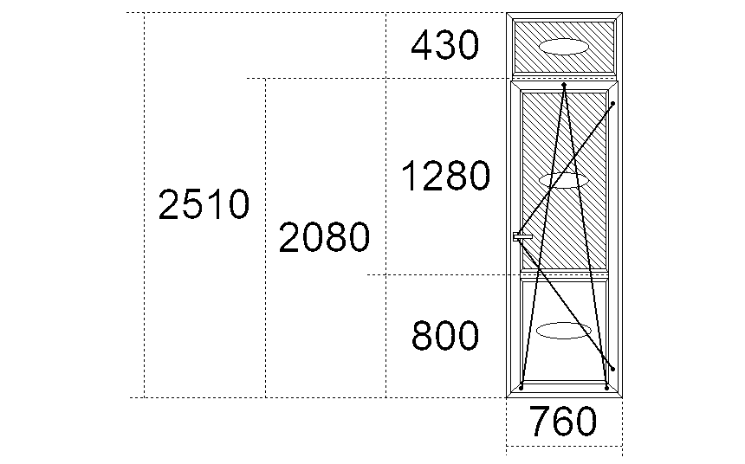

      - Металопластикова конструкція 2510*760 – 4 шт.
Армування Steko 7S, (71 мм), Білий, Рама 60 мм, СІРА ГУМА Арм. - стандарт 1,2 мм
Фурнітура \П/В БД AXOR K-3\ , відхильно-ухильна
Коефіцієнт опору теплопередачі Приведений опір теплопередачі R=0.72 м2 *С/Вт,
Склопакет 4х10х4х10х4i

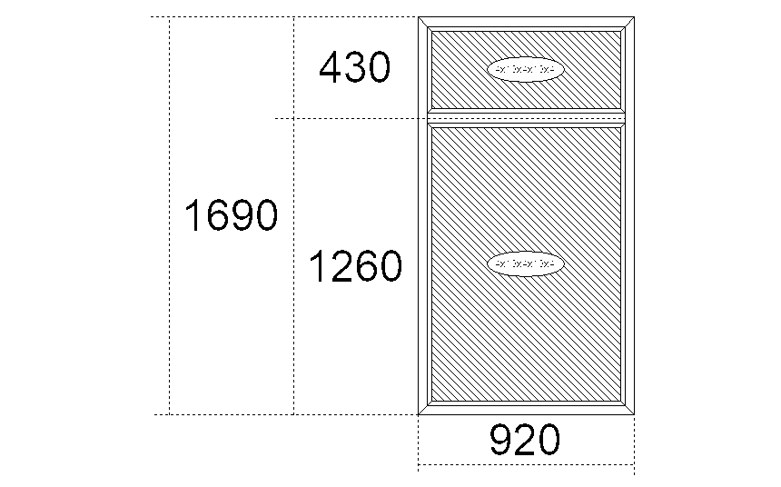
2.Металопластикова конструкція 1690*920 – 4 шт.
Армування Steko 7S, (71 мм), Білий, Рама 60 мм, СІРА ГУМА Арм. - стандарт 1,2 мм
Коефіцієнт опору теплопередачі Приведений опір теплопередачі R=0.62 м2 *С/Вт
Склопакет 4х10х4х10х4i
Додаткові елементи Н-з'єднувач 4/7S Білий, Арм 1,5 13*80 /Н-з'єд 2000/4000/7000/8000/

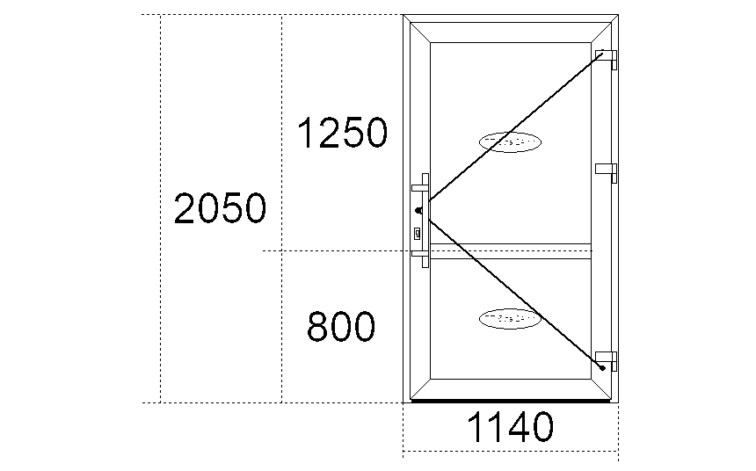
3.Металопластикові двері 2050*1140 – 2 шт.
Профіль : Steko S 500, (60 мм), ДВ ВХ, Т-стулка 105, Білий, СІРА ГУМА Арм. Квадрат 1,5 мм
Коефіцієнт опору теплопередачі Приведений опір теплопередачі R=0.76 м2 *С/Вт
Склопакет ТП біла 24мм
Фурнітура \Дв. Вх. Оф. ручка ПРЯМА 500 (Steko)_105\, H хром – 2 шт
З шт завіси Roto,
ПРИМІТКА: без порога, зазор 15 мм!

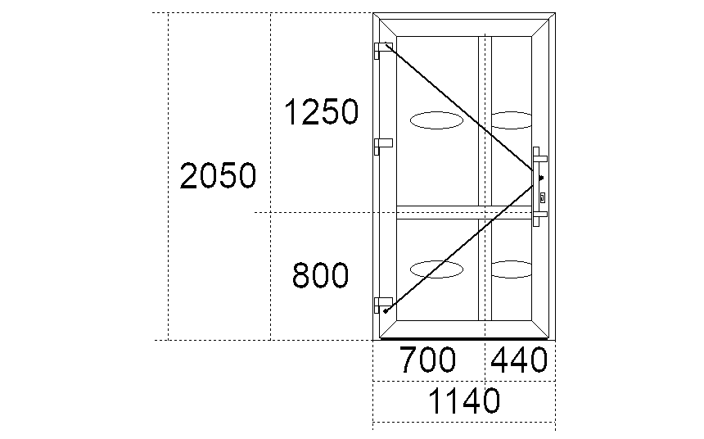
4.Металопластикові двері 2050*1140 – 1 шт.
Профіль : Steko S 500, (60 мм), ДВ ВХ, Т-стулка 105, Білий, СІРА ГУМА Арм. Квадрат 1,5 мм
Коефіцієнт опору теплопередачі Приведений опір теплопередачі R=0.76 м2 *С/Вт
Склопакет ТП біла 24мм
Фурнітура \Дв. Вх. Оф. ручка ПРЯМА 500 (Steko)_105\, H хром – 2 шт
З шт завіси Roto,
ПРИМІТКА: без порога, зазор 15 мм!

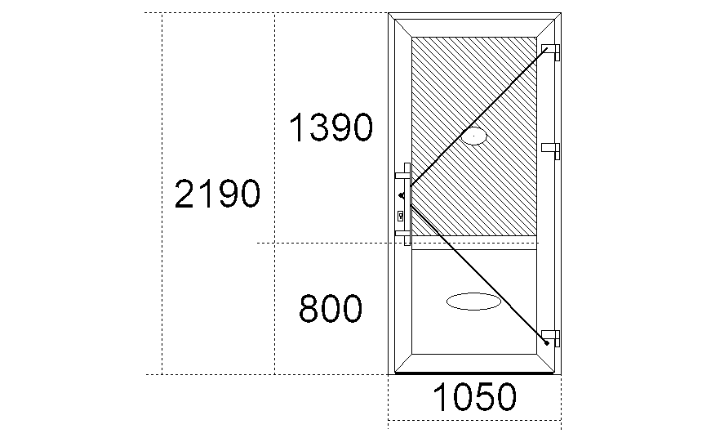
5.Металопластикові двері 2190*1050 – 1 шт.
Профіль : Steko S 500, (60 мм), ДВ ВХ, Т-стулка 105, Білий, СІРА ГУМА Арм. Квадрат 1,5 мм
Коефіцієнт опору теплопередачі Приведений опір теплопередачі R=0.76 м2 *С/Вт
Склопакет 4дзеркало x16x4 дзеркало
Фурнітура \Дв. Вх. Оф. ручка ПРЯМА 500 (Steko)_105\, H хром – 2 шт
З шт завіси Roto,
ПРИМІТКА: без порога, зазор 15 мм!

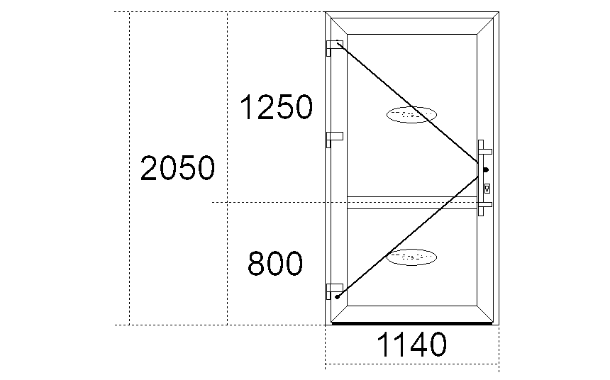
6.Металопластикові двері 2050*1140 – 1 шт.
Профіль : Steko S 500, (60 мм), ДВ ВХ, Т-стулка 105, Білий, СІРА ГУМА Арм. Квадрат 1,5 мм
Коефіцієнт опору теплопередачі Приведений опір теплопередачі R=0.76 м2 *С/Вт
Склопакет ТП біла 24мм
Фурнітура \Дв. Вх. Оф. ручка ПРЯМА 500 (Steko)_105\, H хром – 2 шт
З шт завіси Roto,
ПРИМІТКА: без порога, зазор 15 мм!
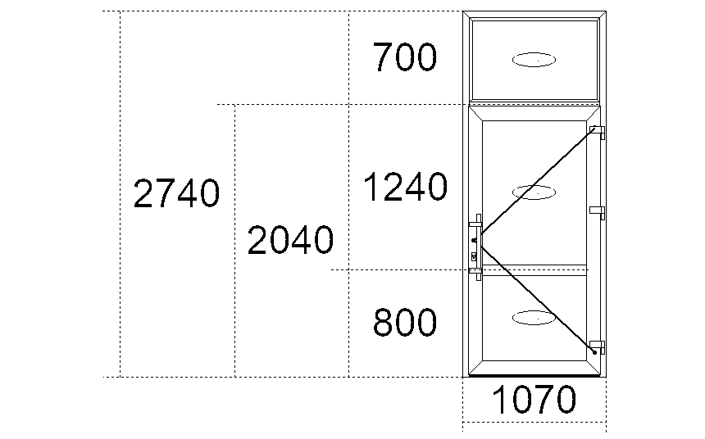
7.Металопластикова конструкція 2740*1070 – 1 шт.
Профіль: Steko S 500, (60 мм), ДВ ВХ, Т-стулка 105, Білий, СІРА ГУМА Арм. Квадрат 1,5 мм
Фурнітура \П/В БД AXOR K-3\ ,
Коефіцієнт опору теплопередачі Приведений опір теплопередачі R=0.72 м2 *С/Вт,
Склопакет 4х10х4х10х4i , ТП біла 24 мм
Фурнітура \Дв. Вх. Оф. ручка ПРЯМА 500 (Steko)_105\, H хром – 2 шт
З шт завіси Roto,
ПРИМІТКА: без порога, зазор 15 мм!

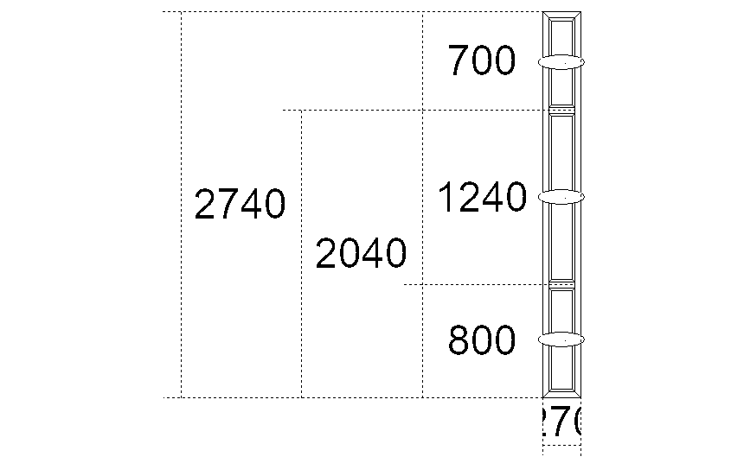
8.Металопластикова конструкція 2740*270 – 1 шт.
Профіль: Steko S 500, (60 мм), ДВ ВХ, Т-стулка 105, Білий, СІРА ГУМА Арм. Квадрат 1,5 мм
Коефіцієнт опору теплопередачі Приведений опір теплопередачі R=0.72 м2 *С/Вт,
Склопакет 4х10х4х10х4i , ТП біла 24 мм
ПРИМІТКА: Арм 20х50 1,5мм (Н з'єд S500), Н-з'єднувач S500 білий

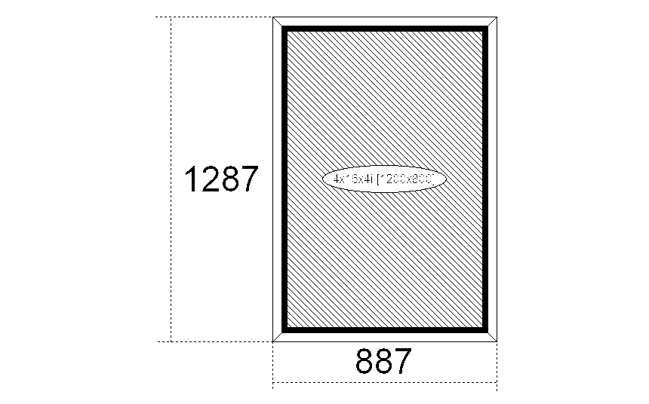
9.Склопакет 1287*887 – 4 шт.
Однокамерний 4-16-4I
Шумоізоляція Приведений опір теплопередачі R=0.58 м2 *С/Вт
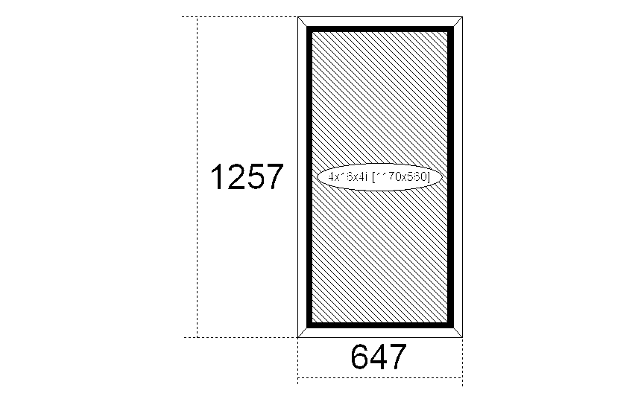
10.Склопакет 1257*647 –3 шт.
Однокамерний 4-16-4I
Шумоізоляція Приведений опір теплопередачі R=0.58 м2 *С/Вт
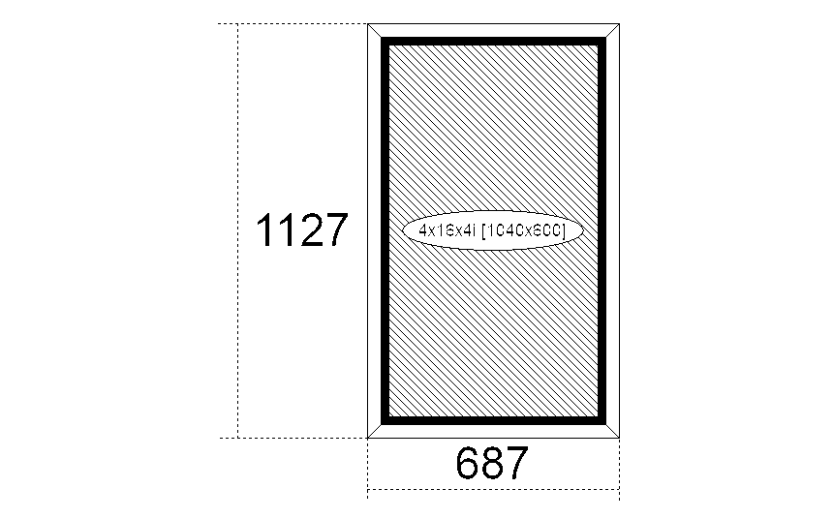
11.Склопакет 1127*687 – 3 шт.
Однокамерний 4-16-4I
Шумоізоляція Приведений опір теплопередачі R=0.58 м2 *С/Вт

12.Поріг дерев’яний матеріал ясен або бук – 75 шт.
13.Дотягувач з фіксацією – 6 шт.
Всі посилання на конкретну марку, виробника, фірму, патент, конструкцію або тип предмета закупівлі, джерело його походження або виробника, слід читати з виразом „або еквівалент”.

Інші вимоги
Товар, що є предметом закупівлі повинен відповідати екологічним нормам, бути новим (такими що не був у використанні), непошкодженим, належна якість якого відповідає умовам, встановленим чинним законодавством України, мати високу надійність і безпеку в процесі експлуатації, без дефектів.
При виявленні Замовником дефектів Товару, Постачальник повинен замінити товар в асортименті та кількості, вказаній в заявці Замовника в найкоротші терміни.
Поставка товару здійснюється окремими партіями, відповідно до наданого Замовником замовлення на поставку Товару. Замовлення на поставку відповідної партії Товару подається Замовником у письмовій формі власноручно або електронним зв’язком, або/чи в усній формі (по телефону).
Неякісний товар підлягає обов’язковій заміні, але всі витрати пов’язані із заміною товару несе Постачальник. Товар при поставці повинен супроводжуватись видатковою накладною.
Забороняється надавати пропозиції на Товар походженням з Російської Федерації/Республіки Білорусь/Ісламської Республіки Іран, за винятком товарів походженням з Російської Федерації/Республіки Білорусь, необхідних для ремонту та обслуговування товарів, придбаних до набрання чинності цією постановою.
У вартість товару включаються витрати на уточнення розмірів конструкцій (попередній замір перед виготовленням) та всі супутні витрати Учасника, пов’язані з даною закупівлею (тара та упаковка, транспортування, завантаження і розвантаження товару, вивіз сміття при демонтажі і монтажі конструкцій, демонтаж, монтаж, у приміщенні Замовника, страхування, сплата податків, митних зборів тощо).
Поставка товару включає в себе комплекс супутніх послуг, а саме:
- уточнюючі заміри кожного дверного, віконного пройому;
- доставку товару до місця поставки (встановлення), включаючи завантаження, розвантаження, транспортні, та інші послуги пов’язані з доставкою;
- демонтаж старих вікон та дверей ;
- очистку віконних та дверних отворів;
- монтаж вікон проводити з дотриманням вимог ДСТУ-Н Б В.2.6-146:2010 Конструкції будинків і споруд. Настанова щодо проектування й улаштування вікон та дверей.
Монтаж проводити з використанням піни монтажної, що відповідає вимогам ДСТУ Б В 2.7-150:2008.
В пропозиції Учасник повинен чітко зазначати фірму виробника та модель пропонованого товару.
Учасник визначає ціну з урахуванням усіх своїх витрат (витрати пов’язані з виготовленням, доставкою, демонтажем та установкою), податків і зборів, що сплачуються або мають бути сплачені, у тому числі транспортні витрати та витрати пов’язані з вантажно-розвантажувальними роботами.
Документи, які необхідно надати в складі пропозиції:
- Гарантійний термін на Товар становить не менше трьох років з моменту поставки товару, терміни та умови його зберігання не порушені (у складі пропозиції надати Гарантійний лист ).

